动火作业十大典型事故！
点击蓝字关注 中国应急管理 2023-04-24 07:05 发表于北京

在安全管理中
凡是动用明火或者可能产生火种
的检修作业
都属于动火作业
作业现场熔融的金属火花
会到处飞溅
操作不慎极易引发火灾或爆炸事故
事故案例

01

2023年4月14日10时20分左右，湖北省钟祥市南湖威龙船厂现场作业人员喷涂油漆时，喷雾遇火引发爆炸，事故造成7人死亡、5人受伤。
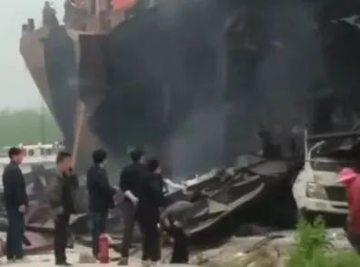
02
2022年11月21日，河南省安阳市凯信达商贸有限公司发生火灾，事故共造成38人死亡。初步判定，该起事故是因企业人员违规操作，电焊引发火灾。
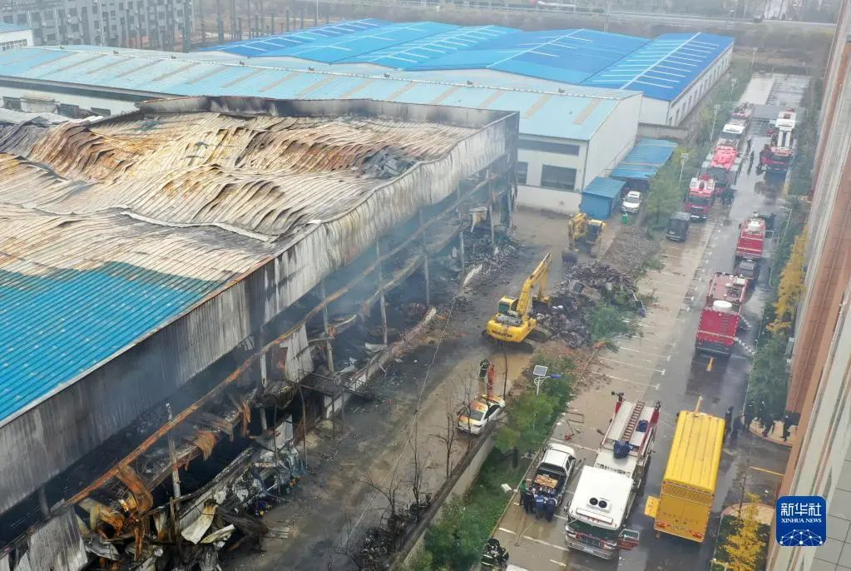

03
2022年9月28日中午，吉林省长春市宏禹小油饼百姓餐厅发生重大火灾事故，造成17人死亡、3人受伤。经查，该餐馆违规进行“气改油”改造，未按规定在停业状态下施工，且施工作业选择在营业高峰、人流密集时段，电焊人员无焊割作业资格证，违章冒险动火作业，部分窗户被广告牌匾和防盗窗遮挡，最终酿成惨剧。

04
2022年6月9日，浙江杭州冰雪大世界工地内工人违章电焊切割作业时，熔渣引燃管道保温材料残片和装饰装修材料，事故造成4人死亡、2名消防员牺牲、19人受伤，建筑物过火面积600平方米，直接经济损失3057余万元。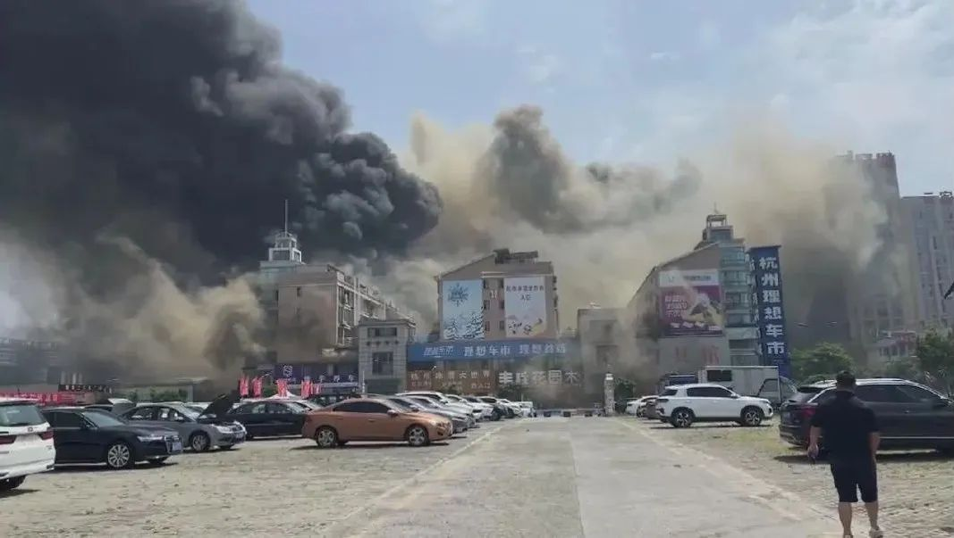

05
2022年5月17日8时54分，福建红庙岭海峡环保有限公司10万立方米调节池上方外包作业人员违规用氩弧焊对除臭设施风管漏点进行焊接施工时发生燃爆，造成3人死亡、3人受伤，5#、6#池顶盖坍塌，池顶除臭装置损坏，直接经济损失约1800万元。
调查报告显示，罗华云带领未取得电焊工特种作业操作证的范文龙、朱发明、张斌违规进行氩弧焊作业。作业人员不了解作业的风管内充满易燃易爆的混合气体，未办理动火作业证，在没有对需作业的不锈钢管道进行隔离、清洗、置换、监测的情况下，进行氩弧焊作业是导致事故发生的直接原因。
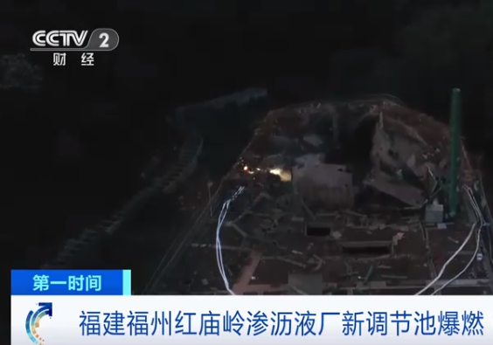

06
2022年3月14日，内蒙古包头一公司发生火灾，造成7人死亡。事故直接原因是检维修作业人员在烟道垂直段内部进行热切割动火作业过程中，所产生的切割金属熔渣掉落引发火灾；火情扩大后，引燃了升温箱和烟道内防护层，火灾烟气窜入脱硫塔内，造成正在塔内作业的7人全部中毒窒息死亡。调查显示，此次事故中的部分项目部热切割作业和高处作业人员未经考核，无特种作业资格。
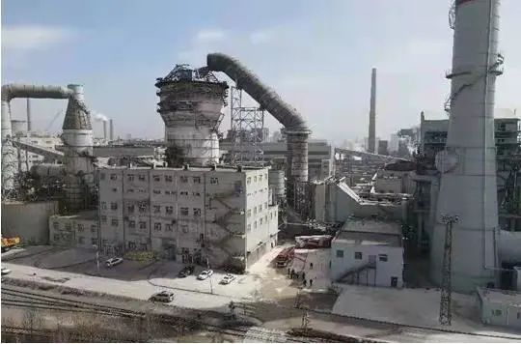

07
2021年12月31日11时11分，辽宁省大连市鞍山路一市场地下二层发生火情，事故共造成8人死亡、1名消防员因公殉职。调查显示，事故企业违法建设冷库，违规使用易燃保温材料，违规使用电焊动火作业，造成保温材料着火，产生大量有毒气体，致8人窒息遇难1名消防员壮烈牺牲。

08
2021年12月28日，山西省临汾市临汾染化集团有限公司发生爆炸事故，造成4人死亡。经初步调查分析，事故的直接原因是：二硝车间硝化分离器至水洗锅间的放料蒸汽夹套管道有漏点，在未办理完动火作业票证和安全措施未落实的情况下，违规对夹套管道漏点进行补焊（电焊作业），导致放料管道内的2，4-二硝基氯苯受热分解爆炸。
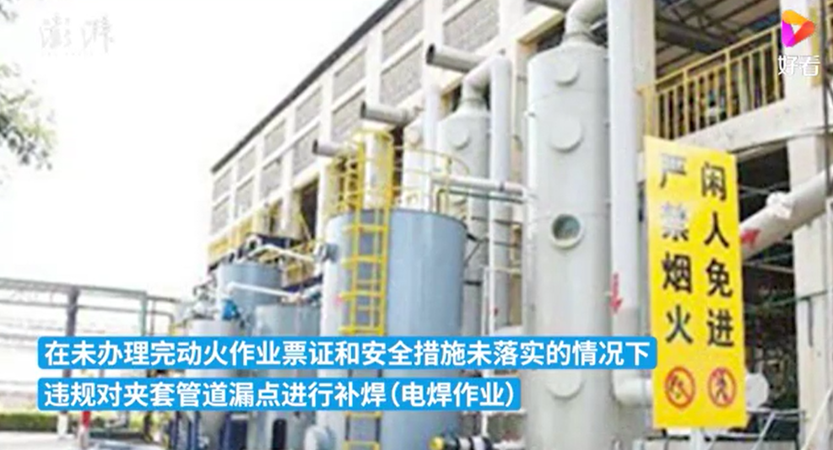

09
2021年1月10日13时13分许，山东五彩龙投资有限公司栖霞市笏山金矿在基建施工过程中，回风井发生爆炸事故，造成22人被困。造成10人死亡、1人失踪，直接经济损失6847.33万元。经省事故调查组认定，该事故是一起由于企业违规存放使用民用爆炸物品和井口违规动火作业引发的重大生产安全责任事故。
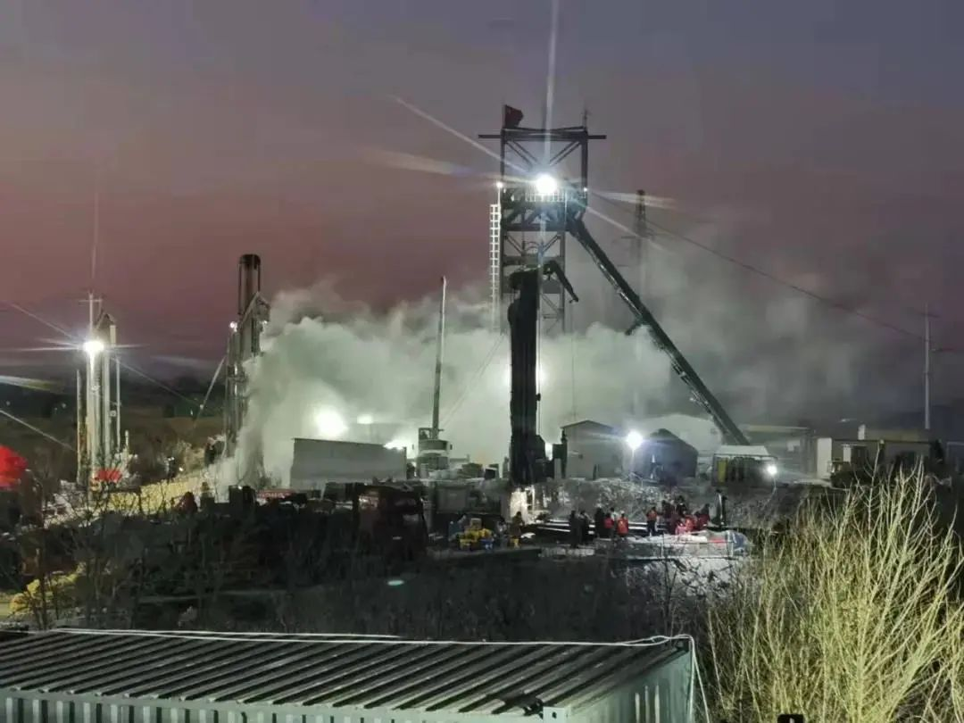

10
2010年11月15日，上海市静安区胶州路一幢28层公寓楼发生特别重大火灾事故，共造成58人死亡、71人受伤。事故直接原因：施工人员违规在 10 层电梯前室北窗外进行电焊作业，电焊溅落的金属熔融物引燃下方 9 层位置脚手架防护平台上堆积的聚氨酯保温材料碎块、碎屑引发火灾。
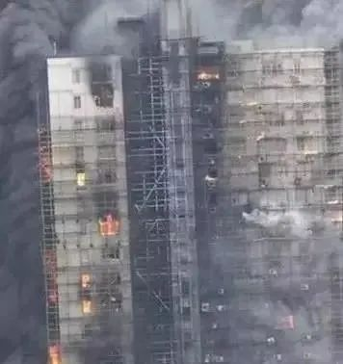

焊接作业现场熔融的金属火花
会到处飞溅
操作不慎极易引发火灾事故
一组动图告诉你
违规动火作业有多可怕
无证焊接
未办理动火作业审批
焊接时未清除周围可燃物等
这些违规焊接作业是被明令禁止的！
《中华人民共和国消防法》第二十一条规定：
禁止在具有火灾、爆炸危险的场所吸烟、使用明火。因施工等特殊情况需要使用明火作业的，应当按照规定事先办理审批手续，采取相应的消防安全措施；作业人员应当遵守消防安全规定。
进行电焊、气焊等具有火灾危险作业的人员和自动消防系统的操作人员，必须持证上岗，并遵守消防安全操作规程。

《中华人民共和国消防法》第六十三条规定：
违反规定使用明火作业或者在具有火灾、爆炸危险的场所吸烟、使用明火的，处警告或者五百元以下罚款；情节严重的，处五日以下拘留。

《中华人民共和国消防法》第六十四条规定：
指使或者强令他人违反消防安全规定，冒险作业的，尚不构成犯罪的，处十日以上十五日以下拘留，可以并处五百元以下罚款；情节较轻的，处警告或者五百元以下罚款。

安全动火
以下事项要注意
↓↓↓
1逐级落实安全责任制
严格施工场所的安全管理，逐级落实安全责任制，人员分工职责明确，加强对进场施工操作人员的审查，在安全措施上严格把好关。

2营业场所严禁焊接作业
正在营业、使用的人员密集场所，禁止进行电焊、气焊、气割、砂轮切割、油漆等具有火灾危险的施工、维修作业。

3作业人员必须持证上岗
施工单位必须使用经国家正式培训考试合格的动火操作人员，并且焊割的作业项目要与其取得的特殊工种操作证中具备的资格证相符。

4作业前清理可燃物
作业前，应把周围的可燃物移至安全地点，如无法移动可用不燃材料盖封。

5作业时配备灭火器材
进行现场焊接、切割、烘烤或加热等动火作业应配备灭火器材，并应设置动火监护人。

6作业结束彻底消除火种施工作业结束后要立即消除火种，彻底清理工作现场，并进行一段时间的监护，没有问题再离开现场，做到不留隐患。
●来源：中国应急管理综合整理
●策划：丁茜 庞舒月
●编辑：庞舒月 邢祖仪

